数 据 结 构 课程实验教案
第 2 页
实验题目三：  栈和队列及应用  表达式求值 | 机时安排 | 4小时
实验题目三：  栈和队列及应用  表达式求值 | 实验时间 | 第6,7周
实验目的：
使学生深入了解栈和队列的特性，以便在实际问题背景下灵活运用它们，同时还将巩固对这两个结构的构造方法的掌握及基本操作的实现。
实验内容：
１、问题描述：实现表达式求值。算法输入为表达式字符串，输出为该表达式的计算结果。要求表达式字符串支持正整数类型的操作数，支持+，-，*，/四种算数运算符，支持若干函数运算符。比如，exp(x)表示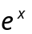，log10(x)表示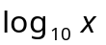，sqrt(x)表示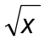。试计算3*(sqrt(7-5)/2)的值。
２、基本要求：实现如下要求（1）-（3）。如果只实现要求（1）-（2），成绩为80。
（1）首先实现栈的基本操作，如入栈、出栈、取栈顶元素等。栈的实现不能使用编译环境中的库函数。
（2）实现支持+，-，*，/四种算数运算符的表达式求值。
（3）在（2）的基础上扩展支持函数运算符。
3、实现提示：假设表达式字符串是“# ... a β b θ c ... #”，其中β 和 θ是运算符，a、b、c是操作数，下面是运算符优先级关系表（加入了exp(x)函数），其他函数请自行加入。
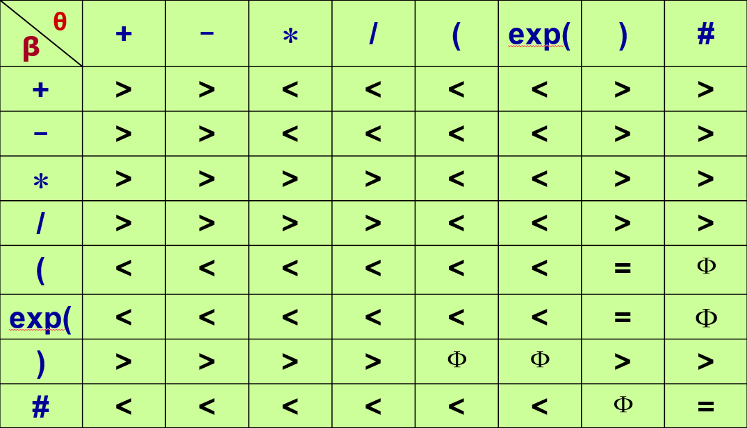
词法分析方法提示：假设表达式串为S，从当前位置i开始计算，首先得到最靠近i的运算符（包括函数）所在的位置j，如果j>i，则意味着S[i..j-1]是操作数；如果j=0，则意味着S[i..]是操作数。例如，对于表达式串S=”30*sqrt(70-50)”，最左端的运算符是*，其位置为2，因此操作数为S[0..1]=”30”。

参考资料（含参考书、文献等）：
《数据结构题集》（Ｃ语言版）严蔚敏 吴伟民 清华大学出版社 1999.2
教学过程设计：复习 分钟，授新课 分钟，安排讨论 分钟，布置作业 分钟，其他 分钟
授课类型（请打√）：理论课□ 讨论课□ 实验课□ 练习课□ 其他□
教学方式（请打√）：讲授□ 讨论□ 示教□ 指导□ 其他□
教学资源（请打√）：多媒体□ 模型□ 实物□ 挂图□ 音像□ 其他□
填表说明：1、每项页面大小可自行添减；2、教学内容与讨论、思考题、作业部分可合二为一。

